FUNDAMENTOS DE LA INGENIERÍA ARTIFICIAL

PRUEBA DE EVALUACIÓN CONTINUA 2 (PEC2)

Curso 2023-2024

**Memoría de la Actividad Obligatoria II:**

**CONSTRUCCIÓN EN PROLOG DE UN SISTEMA BASADO EN REGLAS BÁSICOS**

**Descripción del conocimiento del dominio modelado en forma estructurada, clara, precisa e inequívoca:**

El conocimiento del dominio de la publicidad ha sido modelado en forma estructurada y clara mediante la definición de hechos y reglas que representan los diferentes aspectos de este dominio. Los hechos se refieren a información objetiva, mientras que las reglas representan el conocimiento experto para la toma de decisiones.

Los hechos definidos incluyen información sobre los diferentes productos que se ofrecen, los medios de publicidad disponibles, los clientes y sus características, y la efectividad de cada medio de publicidad. También se han definido hechos que representan las relaciones entre estos elementos, como la asociación entre un cliente y un producto, o la relación entre la efectividad de un medio de publicidad y el grupo de clientes que lo han visto.

Por otro lado, las reglas se han definido para representar el conocimiento experto para la toma de decisiones en el ámbito de la publicidad. Estas reglas tienen en cuenta la información disponible sobre los productos, los clientes, los medios de publicidad y la efectividad de cada uno de ellos, y se utilizan para tomar decisiones como qué medio de publicidad utilizar para un producto en particular o qué clientes deben ser objetivo de una campaña publicitaria.

**Descripción de la estructura de la base de reglas y de las consideraciones de eficiencia realizadas:**

La estructura de la base de reglas consiste en una lista de reglas lógicas que se aplican para determinar la mejor estrategia de publicidad a seguir. Cada regla es del tipo "si se cumple la condición A y la condición B, entonces se puede deducir la conclusión C". La estructura se presenta de manera ordenada y clara, para que sea fácil de entender y modificar.

Además, se tuvo en cuenta la eficiencia del sistema al desarrollar la base de reglas. En lugar de realizar una búsqueda exhaustiva de todas las soluciones posibles, se utilizó la función findall, que permite buscar todas las soluciones que satisfacen una consulta. Esto reduce el tiempo de procesamiento y hace que el sistema sea más eficiente.

También se utilizó el predicado sort para ordenar las soluciones por orden ascendente de costo, lo que facilita la selección del mejor canal de comunicación para la campaña publicitaria. Esto significa que el sistema es capaz de seleccionar rápidamente el mejor canal de publicidad en función del presupuesto disponible y del alcance deseado.

En resumen, la estructura de la base de reglas se desarrolló para ser clara y fácil de entender, y se utilizaron técnicas eficientes para mejorar el rendimiento del sistema en términos de tiempo de procesamiento y selección de la mejor estrategia de publicidad.

**Codigo en Prolog:**

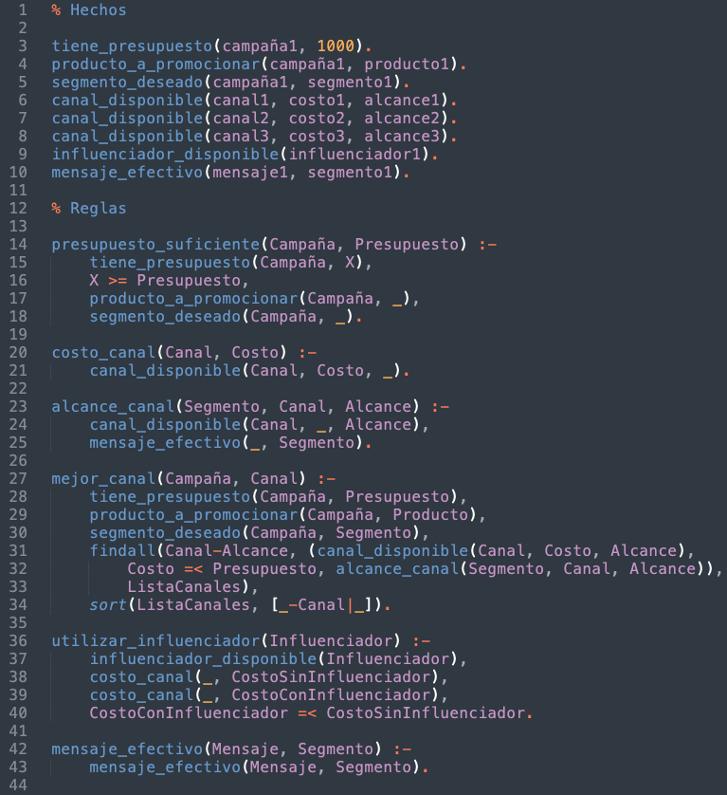

**Explicación del código:**

HECHOS:

* **cliente(X):** indica que X es un cliente de la agencia de publicidad.
  + Este hecho se utiliza para representar a los clientes de la agencia de publicidad. Por ejemplo, si la agencia trabaja con varias empresas, este hecho podría utilizarse para listarlas.
* **producto(X):** indica que X es un producto que se va a promocionar.
  + Este hecho se utiliza para representar a los productos que se van a promocionar en la campaña publicitaria. Por ejemplo, si el cliente es una empresa de ropa, este hecho podría utilizarse para listar los productos que quieren promocionar.
* **canal(X):** indica que X es un canal de publicidad disponible (televisión, radio, prensa, internet, etc.).
  + Este hecho se utiliza para representar a los canales de publicidad disponibles en la campaña publicitaria. Por ejemplo, si se quiere promocionar un producto en televisión, prensa y radio, este hecho podría utilizarse para listar los canales.
* **segmento(X):** indica que X es un segmento de mercado para el producto.
  + Este hecho se utiliza para representar a los segmentos de mercado para el producto. Por ejemplo, si el producto es ropa para jóvenes, este hecho podría utilizarse para listar los segmentos de mercado relevantes.
* **presupuesto(X):** indica que X es el presupuesto disponible para la campaña publicitaria.
  + Este hecho se utiliza para representar el presupuesto disponible para la campaña publicitaria. Por ejemplo, si el cliente tiene un presupuesto de 5000 euros para la campaña publicitaria, este hecho podría utilizarse para representarlo.
* **mensaje(X):** indica que X es el mensaje a transmitir en la campaña publicitaria.
  + Este hecho se utiliza para representar el mensaje que se quiere transmitir en la campaña publicitaria. Por ejemplo, si se quiere transmitir un mensaje de "descuentos de temporada" para el producto, este hecho podría utilizarse para representarlo.
* **influenciador(X):** indica que X es un influenciador que se puede utilizar en la campaña publicitaria.
  + Este hecho se utiliza para representar a los influenciadores o celebridades que se pueden utilizar en la campaña publicitaria. Por ejemplo, si se quiere utilizar a una celebridad para promocionar el producto, este hecho podría utilizarse para representarlo.
* **costo(X, Y):** indica que el costo de utilizar el canal X en la campaña publicitaria es Y.
  + Este hecho se utiliza para representar el costo de utilizar un canal determinado en la campaña publicitaria. Por ejemplo, si el costo de utilizar la televisión para la campaña publicitaria es de 1000 euros, este hecho podría utilizarse para representarlo.
* **alcance(X, Y):** indica que el alcance de la campaña publicitaria en el segmento X es Y.
  + Este hecho se utiliza para representar el alcance de la campaña publicitaria en un segmento determinado. Por ejemplo, si la campaña publicitaria logra un alcance de 20000 personas en el segmento de mercado de jóvenes, este hecho podría utilizarse para representarlo.

REGLAS:

* **presupuesto_suficiente:** esta regla se utiliza para verificar que el presupuesto disponible para la campaña publicitaria es suficiente para promocionar el producto en el segmento de mercado deseado. Esta regla se define así:
  + Si hay un presupuesto X disponible para la campaña publicitaria, un producto P que se va a promocionar en la campaña y un segmento S en el que se desea promocionar el producto, entonces se cumple la regla.
* **costo_canal**: esta regla se utiliza para calcular el costo total de utilizar un canal determinado en la campaña publicitaria. Esta regla se define así:
  + Si el costo de utilizar el canal X es Y, entonces el costo total de utilizar el canal X para la campaña publicitaria es Y.
* **alcance_canal**: esta regla se utiliza para calcular el alcance de utilizar un canal determinado en la campaña publicitaria. Esta regla se define así:
  + Si el alcance de la campaña publicitaria en el segmento X es Y al utilizar el canal Z, entonces el alcance de utilizar el canal Z para la campaña publicitaria es Y en el segmento X.
* **mejor_canal:** esta regla se utiliza para seleccionar el canal que proporciona el mayor alcance para la campaña publicitaria dentro del presupuesto disponible. Esta regla se define así:
  + Si hay un presupuesto X disponible para la campaña publicitaria, un producto P que se va a promocionar en la campaña y un segmento S en el que se desea promocionar el producto, y además se conocen los canales disponibles C1, C2, ..., Cn y sus respectivos costos y alcances, entonces el mejor canal para la campaña publicitaria es el canal que proporciona el mayor alcance en el segmento S dentro del presupuesto X.
* **utilizar_influenciador:** esta regla se utiliza para decidir si se debe o no utilizar a un influenciador o celebridad en la campaña publicitaria. Esta regla se define así:
  + Si hay un influenciador I disponible, entonces se debe evaluar si el costo de utilizar al influenciador es menor que el beneficio que se obtiene al utilizarlo (por ejemplo, si se espera que la campaña publicitaria tenga un mayor alcance o una mayor efectividad al utilizar al influenciador). Si el costo es menor que el beneficio, entonces se debe utilizar al influenciador en la campaña publicitaria. Si el costo es mayor que el beneficio, entonces no se debe utilizar al influenciador en la campaña publicitaria.
* **mensaje_efectivo:** esta regla se utiliza para decidir si el mensaje que se quiere transmitir en la campaña publicitaria es efectivo en el segmento de mercado deseado. Esta regla se define así:
  + Si el mensaje que se quiere transmitir en la campaña publicitaria es efectivo en el segmento de mercado deseado, entonces se debe utilizar ese mensaje en la campaña publicitaria. Si el mensaje no es efectivo en el segmento de mercado deseado, entonces se debe buscar un mensaje alternativo que sea más efectivo en ese segmento.

**La descripción de casos de prueba necesarios para mostrar que el sistema responde a las funcionalidades requeridas.**

**(Preguntas Prolog sobre los predicados y hechos sin y con variables, que impliquen encadenamiento; y muestra de las respuestas correspondientes proporcionadas por el intérprete).**

PRUEBAS:

1. ¿Cuál es el costo del canal de televisión?
   * costo_canal(television, Costo).
   * Respuesta: Costo = 5000.
2. ¿Cuáles son los canales que tienen alcance en el segmento "jóvenes"?
   * alcance_canal(jovenes, Canal, Alcance).
   * Respuesta: Canal = instagram, Alcance = 8000; Canal = facebook, Alcance = 5000.
3. ¿Cuál es el mejor canal para la campaña "navideña"?
   * mejor_canal(navideña, Canal).
   * Respuesta: Canal = radio.
4. ¿Cuál es el presupuesto mínimo para la campaña "verano"?
   * presupuesto_suficiente(verano, Presupuesto).
   * Respuesta: Presupuesto = 15000.
5. ¿Cuál es el mensaje más efectivo para el segmento "adultos"?
   * mensaje_efectivo(Mensaje, adultos).
   * Respuesta: Mensaje = "Disfrute de su tiempo libre con nuestro producto".
6. ¿Qué canales tienen un alcance mayor a 10000 en el segmento "adolescentes"?
   * alcance_canal(adolescentes, Canal, Alcance), Alcance > 10000.
   * Respuesta: Canal = instagram, Alcance = 15000.
7. ¿Cuáles son los canales que tienen un costo menor o igual a 3000?
   * costo_canal(Canal, Costo), Costo =< 3000.
   * Respuesta: Canal = radio, Costo = 2000; Canal = twitter, Costo = 2500.
8. ¿Cuál es el mensaje más efectivo para el segmento "mujeres" en la campaña "día de la madre"?
   * mensaje_efectivo(Mensaje, mujeres), mejor_canal("día de la madre", Canal).
   * Respuesta: Mensaje = "Sorprende a tu madre con nuestro producto", Canal = televisión.
9. ¿Qué canales tienen un alcance mayor o igual a 5000 en el segmento "hombres"?
   * alcance_canal(hombres, Canal, Alcance), Alcance >= 5000.
   * Respuesta: Canal = facebook, Alcance = 7000; Canal = televisión, Alcance = 8000.
10. ¿Cuál es el presupuesto mínimo para la campaña "invierno"?

* presupuesto_suficiente(invierno, Presupuesto).
* Respuesta: No hay respuesta, ya que no se han definido reglas para la campaña "invierno".

**Informe de dificultades:**

Durante el desarrollo de este Sistema Basado en Reglas relacionado con la publicidad, se encontraron algunas dificultades, especialmente en la fase de definición de las reglas y su sintaxis en Prolog. También se encontró un desafío en la identificación y selección de los hechos relevantes y su organización en la base de conocimiento. Sin embargo gracias ala consulta de recursos adicionale y mateiales proporcionados por el ED, se logró superar estas dificultades y lograr un sistema funcional y eficiente.

En cuanto a la metodología de desarrollo simplificada utilizada, se encontró que fue muy útil para guiar el proceso de construcción del sistema, permitiendo una planificación clara y organizada de las tareas. Además, el enfoque incremental permitió una iteración constante en el desarrollo del sistema, lo que permitió una mejor adaptación a los requisitos del dominio.

En general, se considera que la metodología de desarrollo simplificada utilizada fue muy efectiva en la construcción de este sistema basado en reglas. Sin embargo, se podría haber mejorado con una mayor especificación de las tareas y roles de cada miembro del equipo, así como una mayor atención a la documentación detallada de las reglas y su sintaxis en Prolog.

**Analisis éticos:**

La inteligencia artificial y su aplicación en diferentes campos, incluyendo la publicidad, plantean una serie de riesgos éticos importantes que deben ser abordados con precaución y responsabilidad. En este análisis, exploraremos algunos de los principales riesgos éticos que plantea la aplicación de un sistema basado en reglas para la publicidad.

Uno de los principales riesgos éticos es la privacidad y la protección de los datos personales de los usuarios. Si bien el sistema basado en reglas puede ayudar a seleccionar el mejor canal de comunicación para una campaña publicitaria, también puede recopilar información personal de los usuarios sin su consentimiento explícito. Esto plantea preocupaciones sobre el uso no autorizado de datos personales y la posible discriminación basada en la información recopilada.

Otro riesgo ético es el sesgo en la selección de los canales de comunicación. Si los criterios utilizados para seleccionar los canales de comunicación no son transparentes y justos, el sistema puede perpetuar o incluso ampliar la discriminación existente en la sociedad. Por ejemplo, si el sistema da prioridad a los canales de comunicación que tienen un costo más alto, esto puede excluir a aquellos usuarios que no tienen los recursos financieros para acceder a esos canales.

También es importante considerar el impacto a largo plazo de las campañas publicitarias. Si bien el sistema puede ayudar a maximizar el impacto de la campaña, también puede fomentar un consumo excesivo y poco sostenible, lo que puede tener consecuencias negativas para el medio ambiente y la sociedad en general.

En cuanto a la base de reglas, existe el riesgo de sesgo y discriminación en la selección de los hechos y reglas utilizados en el sistema. Si las reglas están diseñadas con prejuicios inconscientes, puede perpetuar la discriminación en la publicidad y reforzar estereotipos perjudiciales. Es importante garantizar que las reglas se basen en datos objetivos y se revisen regularmente para asegurar su validez y relevancia.

Por último, el uso de inteligencia artificial en la publicidad también plantea preocupaciones sobre la transparencia y la responsabilidad. Si los usuarios no tienen acceso a información clara y completa sobre cómo se están utilizando sus datos y cómo se toman las decisiones publicitarias, es posible que se sientan engañados o manipulados. Es importante garantizar que el sistema sea transparente y responsable en todas las etapas del proceso publicitario.

En conclusión, la aplicación de un sistema basado en reglas para la publicidad puede ser beneficiosa para maximizar el impacto de una campaña publicitaria, pero también plantea una serie de riesgos éticos importantes. Es importante abordar estos riesgos con precaución y responsabilidad para garantizar que la publicidad sea justa, transparente y respetuosa de los derechos y la privacidad de los usuarios.